2012学年第一学期其中六年级数学试卷
姓名：关玉杰 班级：六年级（2）班
题号 | 一 | 二 | 三 | 四 | 总分
得分

- 填空题（每空2分，共40分）

- 最小的自然数是：
- 分解因数：34=
- 3÷2=1.5，那么2 （填“能”或者“不能”）整除3
- 与15相邻的两个偶数的差是：
- 在30以内9的倍数从小到大有：
- 在20——50的正整数中，能同时被3和5整除的数有
- 7÷13的商用分数表示是：
- 35分钟是一小时的 （填几分之几）
- 用分数表示下列数轴上的点 A、B 点对应的分数分别是
A：
B：
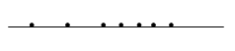
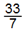
0 A 1 B
10、分数 介于正整数 和 之间
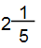
11、分数与小数的互化： = ；6.125=
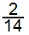
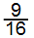
12、在分数 、 、 、 中，不能化成有限小数的有：

13、循环小数：2.123123。。。的循环节是：
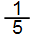
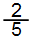
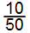
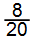
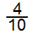
14、在分数 ， ， ， ，0.2，0.4中，与 相等的有 个
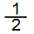
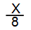
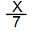
15、一袋牛奶重 千克，小丽把它平均倒入三个杯子中，每个杯子里的牛奶重 千克
16、 是真分数， 是假分数，则正整数X的值为
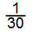
17、如果小杰身高150厘米，小丽比小杰矮 ，那么小丽身高为
- 选择题（每题3分，共12分）

1、下面两个数是互素的是（ ）

A．18和72 B．4和6 C．9和5 D．22和33
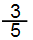
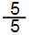
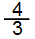
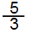
2、在分数 、 、 、 中，一个分数与其他三个分数不同的是（ ）
A． B． C． D．
3、若a×b=1，则a与a之间的关系是（ ）

A．相等 B．互为倒数 C．互为相反数 D．一个是正数一个是负数

4、下列说法正确的是（ ）

A．分数的分子和分母都乘以同一个数，分数的大小不变
B．真分数都小于1，假分数都大于1
C．任何一个自然数都有倒数
D．如果分数的分子是1，那么这个分数是最简分数

- 计算题（共32分）

- 用短除法求72和90的最大公因数（3分）

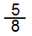
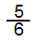
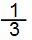
2、把分数 、 和 通分，并比较大小（3分）

- 计算（能简算的要用简便方法计算）（12分）
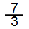
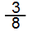
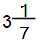
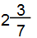
× － × 8－ －

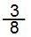
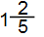
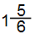
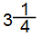
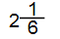
3.2× ÷ 2.75－ ＋ －

- 解方程（6分）
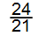
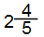
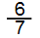
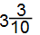
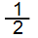
（1） X ＝ （2） ＋ X ＝ －

- 列算式或方程计算（8分）
（1）长方形的面积是5平方米，长是 米，宽是多少米？

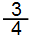
（2）某数的 是16的 ，求这个数。

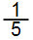
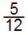
- 解答题（共16分）
1、小刚有60元零用钱，买学习用品花了 ，买杂志花了剩余零用钱的 ，剩下的零用钱全部捐给灾区的小朋友，小刚向项灾区捐了多少钱？（6分）

- 某班一次数学考试成绩如下： （10分）

分数 | 0～49 | 50～59 | 60～69 | 70～79 | 80～89 | 90～99 | 100
人数 | 2 | 3 | 6 | 9 | 15 | 8 | 2

- 不及格的人数占全班人数的几分之几？

（2）若80分以上（包括80分）为优秀，优秀人数占及格人数的几分之几？


www.3abeike.com （按住Ctrl键点击该链接即可）

